Baltarusija, Minskas

Licencija Nr. 004935
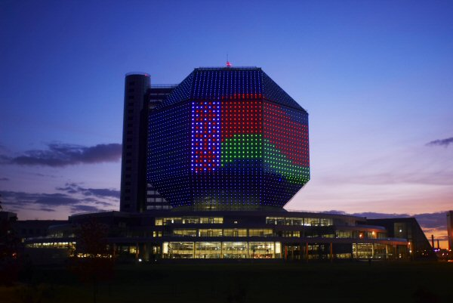 | 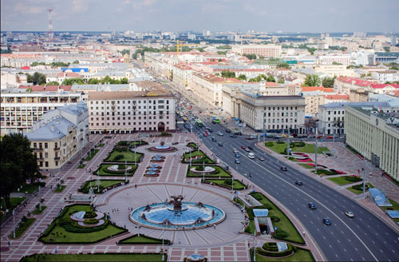 | 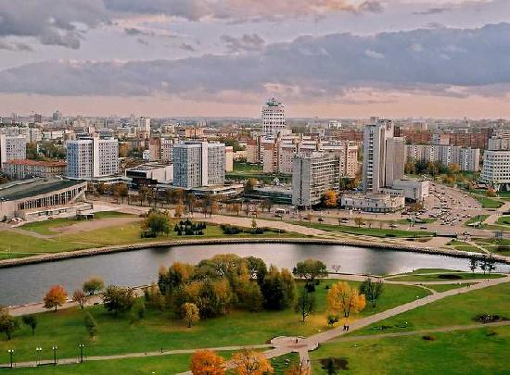
Minskas | Minskas | Minskas

Data: 2015 06 13-14 d.
Dokumentai pateikiami: iki 2015 05 28 d.
1 diena | Ryte (apie 7:00 val.) išvykstame iš Vilniaus. Apie 12:00 val. atvažiuojame į modernų, o kartu ir istorinį Baltarusijos centrą – sostinę Minską. Įsikūriame viešbutyje. Apie 14:00 val. norintys važiuoja į Ratomką, kur galės stebėti vyrų varžybas. Vakare, po varžybų, turėsime trumpą apžvalginę ekskursiją po „miestą-feniksą“: istorinis centras, Aukštutinė bei Žemutinė turgavietės, Trejybės priemiestis. Ašarų saloje pasigrožėsime įspūdingu paminklu žuvusiems kariams atminti. Vakariniu Minsku grožėsimės nuo Baltarusijos Nacionalinės bibliotekos (72 m aukščio) stogo. Nakvynė viešbutyje.
2 diena | Pusryčiai. Ryte laisvas laikas arba varžybų stebėjimas Baltarusijos valstybiniame universitete (fechtavimas ir plaukimas; dalyvauja Laura Asadauskaitė ir Gintarė Venčkauskaitė). Apie 14:00 val. važiuojame į Ratomką, kur žiūrėsime varžybų tęsinį. Apie 19:00 val. išvykstame iš Minsko. Vėlai vakare grįžtame į Lietuvą.

Kaina asmeniui: 70 EUR (241,70 Lt)
kai važiuoja kolektyvas ne mažiau nei 30 žmonių

Įskaičiuota: | 1 nakvynė su pusryčiais, kelionė autobusu, dokumentų tvarkymas.
Viza: | Visiems asmenims būtina viza. Vizos įforminimui būtinas pasas originalas, 1 nuotrauka (BŪTINI REIKALAVIMAI NUOTRAUKAI: spalvota, matinė, ant balto fono, veidas turi užimti ne mažiau nei 70% nuotraukos). Vizos ir draudimo kaina: 25 EUR. Dokumentai pateikiami ne vėliau kaip 10 darbo dienų prieš išvykimą į kelionę.
Lankomi objektai: | Už įėjimą į muziejus ar lankomus objektus mokama vietoje. Ekskursinei programai turėkite apie 50.000 BYR (apie 10 EUR).
Dokumentai: | Pasas, viza. Jaunimui iki 18 m. būtina turėti notaro patvirtintą vieno iš kartu nevykstančių tėvų sutikimą išvykti į užsienį. Asmenims iki 16 m. būtinas gimimo liudijimo originalas ir abiejų tėvų pasų kopijos.
Daugiau informacijos: tel. 8 61547755 arba el. paštu dalius.matvejevas@gmail.com

